1. Bahrain International Exhibition & Convention Centre (BIECC)
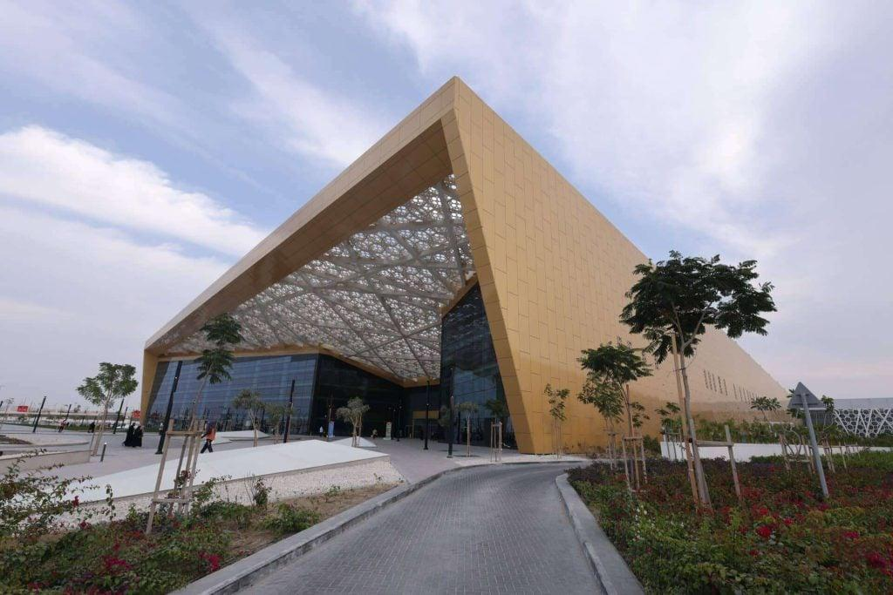
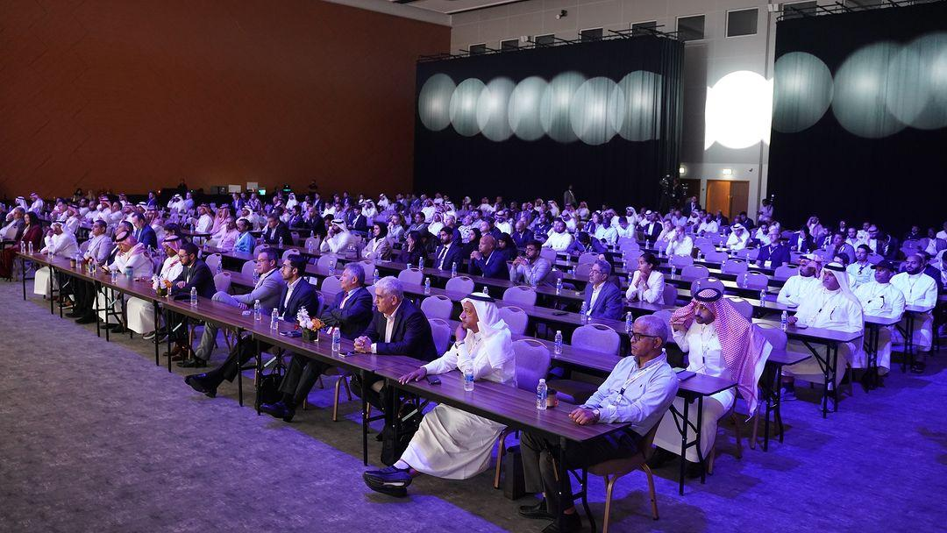
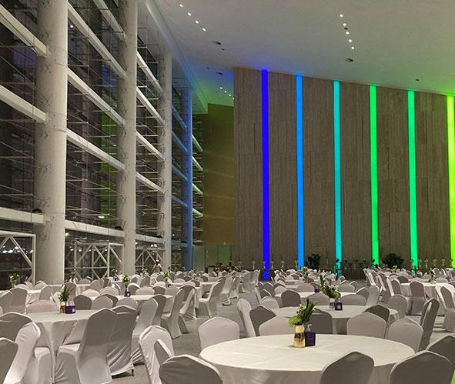
6
Bahrains största och mest moderna mäss- och konferensanläggning.
- Stad: Sakhir
- Kapacitet: upp till 25 000+ personer
- Över 95 000 m² eventyta
- Ny toppmodern anläggning
- Väldigt stark inom internationella mässor, expo och stora B2B-events

2. Gulf Convention Centre (GCC – Gulf Hotel)
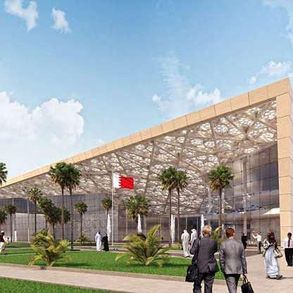
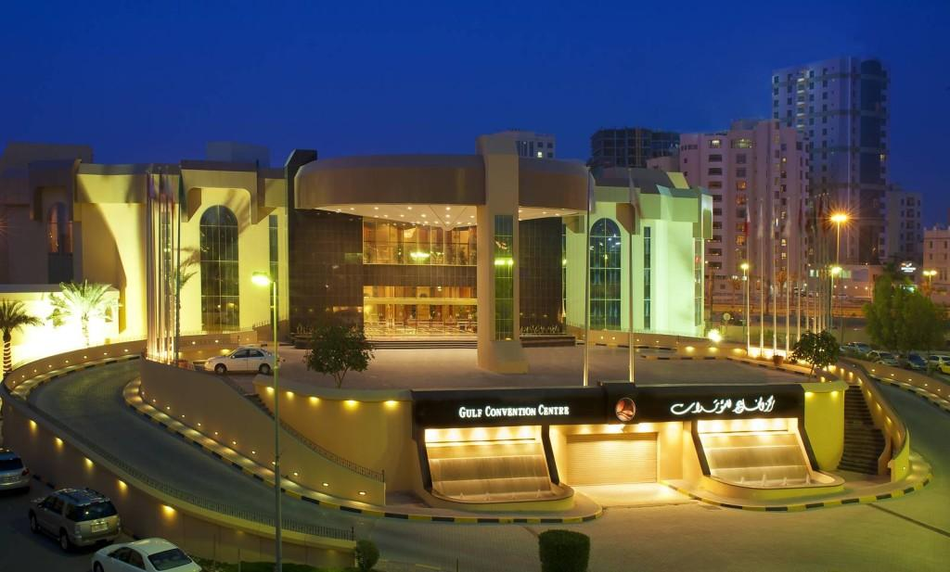
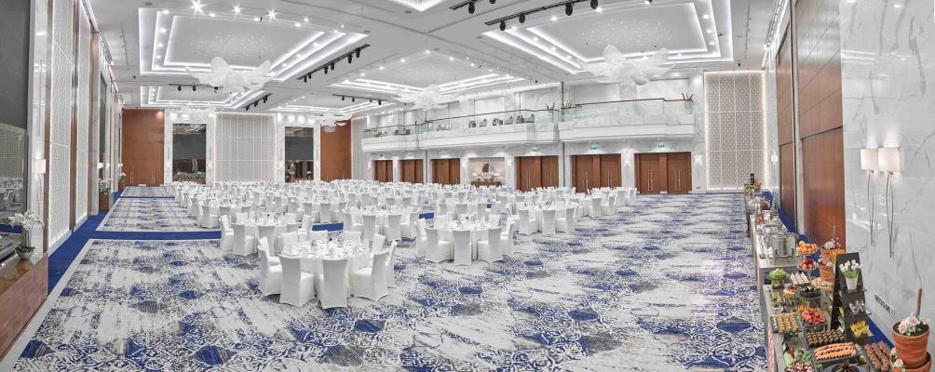
6
En av Bahrains mest etablerade konferensanläggningar.
- Stad: Manama
- Kapacitet: upp till 4 000+ personer
- Integrerat med Gulf Hotel
- Centralt läge i huvudstaden
- Väldigt stark inom konferenser, corporate events och internationella möten

3. Bahrain Conference Center (Crowne Plaza / Diplomatic Area)
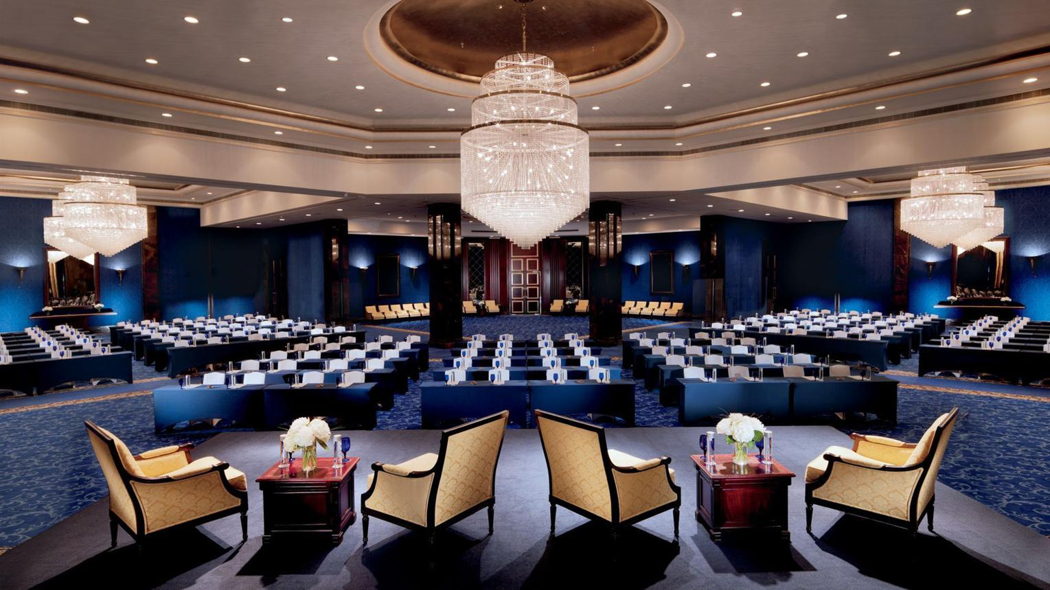
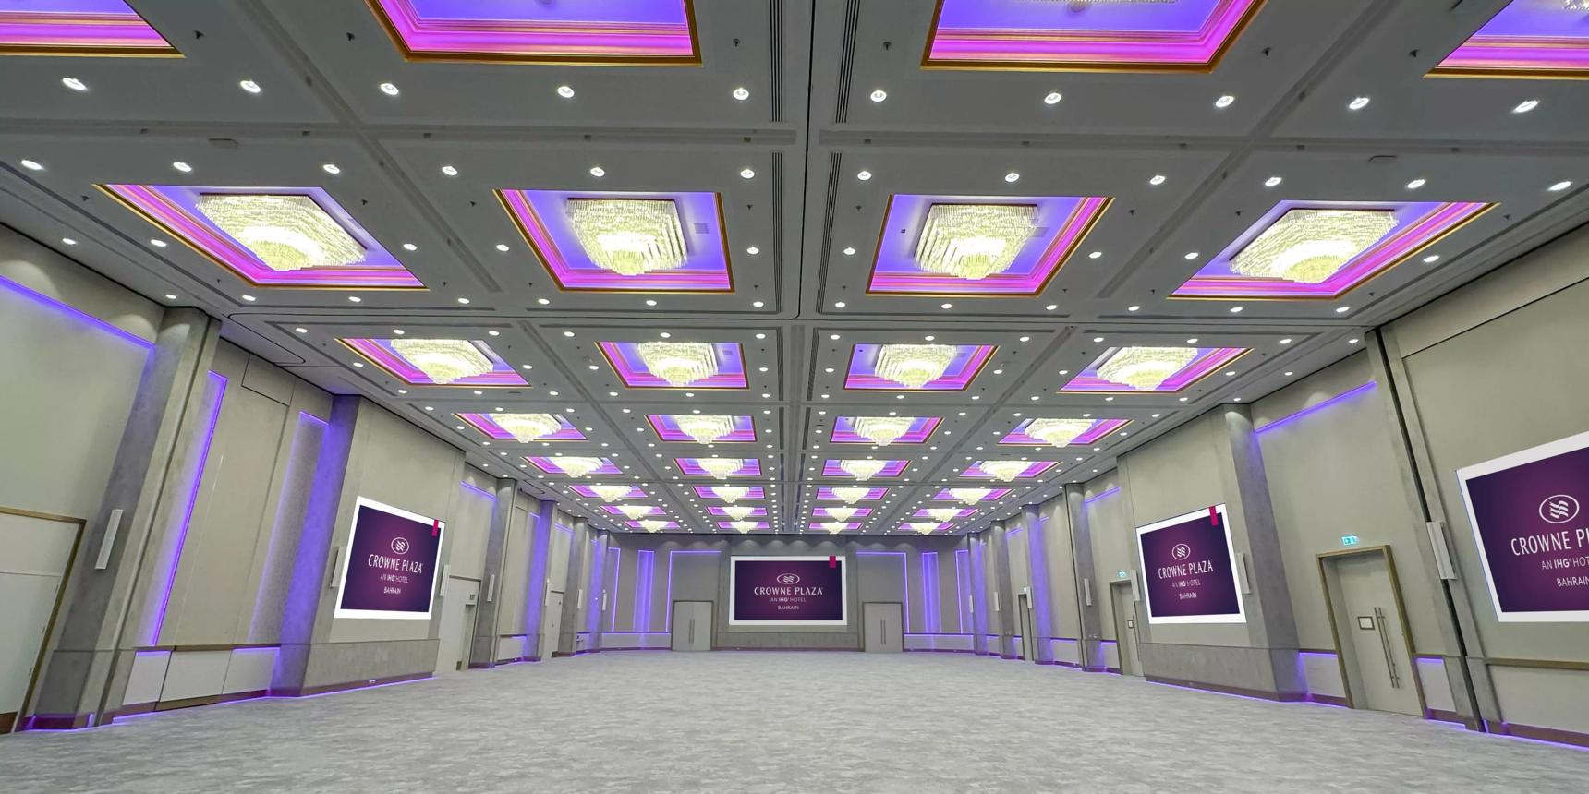
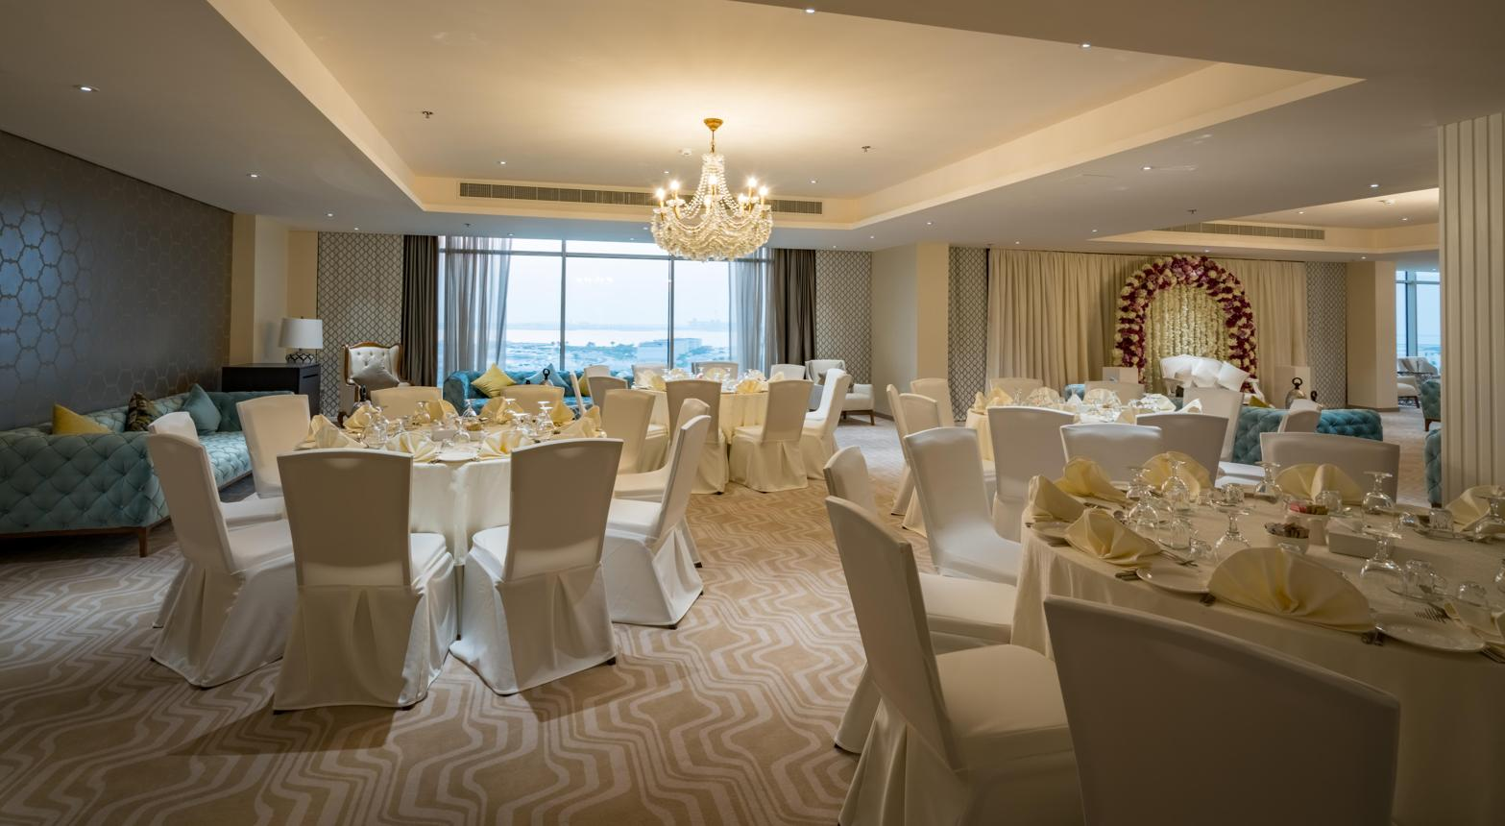
7
En central och professionell konferensanläggning i affärsdistriktet.
- Stad: Manama
- Kapacitet: upp till 2 500+ personer
- Moderna mötesrum och ballrooms
- Strategiskt läge i Diplomatic Area
- Väldigt stark inom affärsmöten, konferenser och corporate events

4. Exhibition World Bahrain Conference Facilities
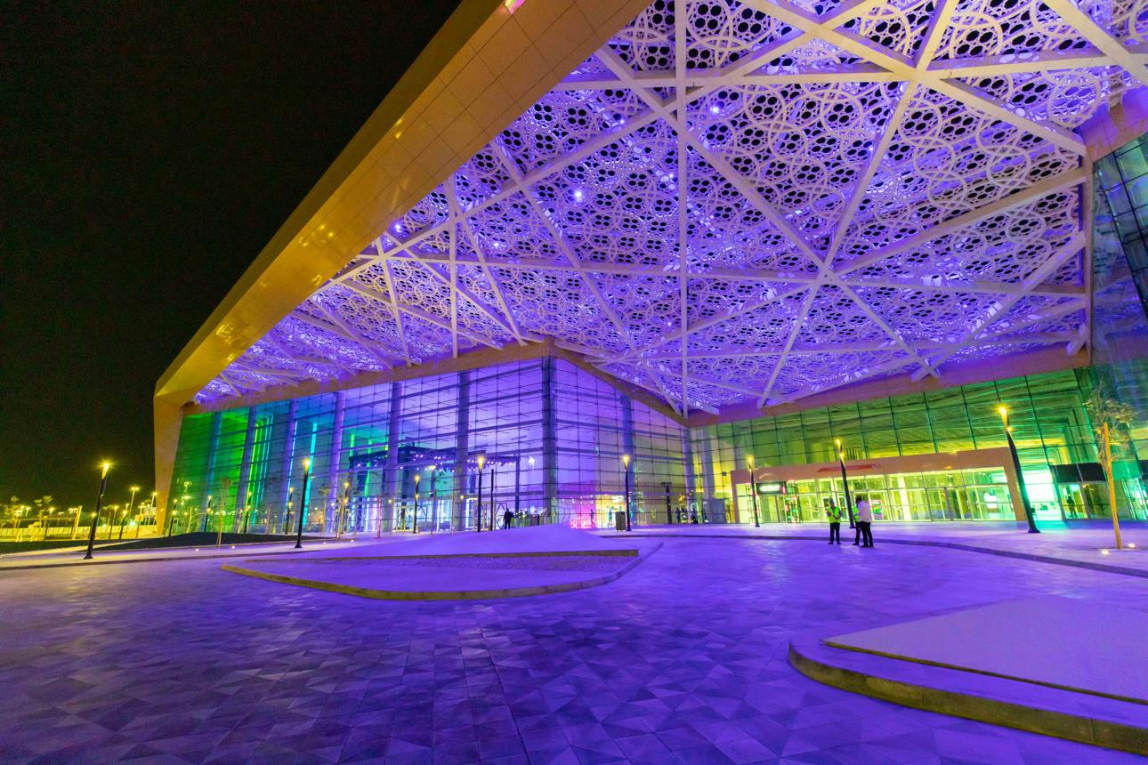
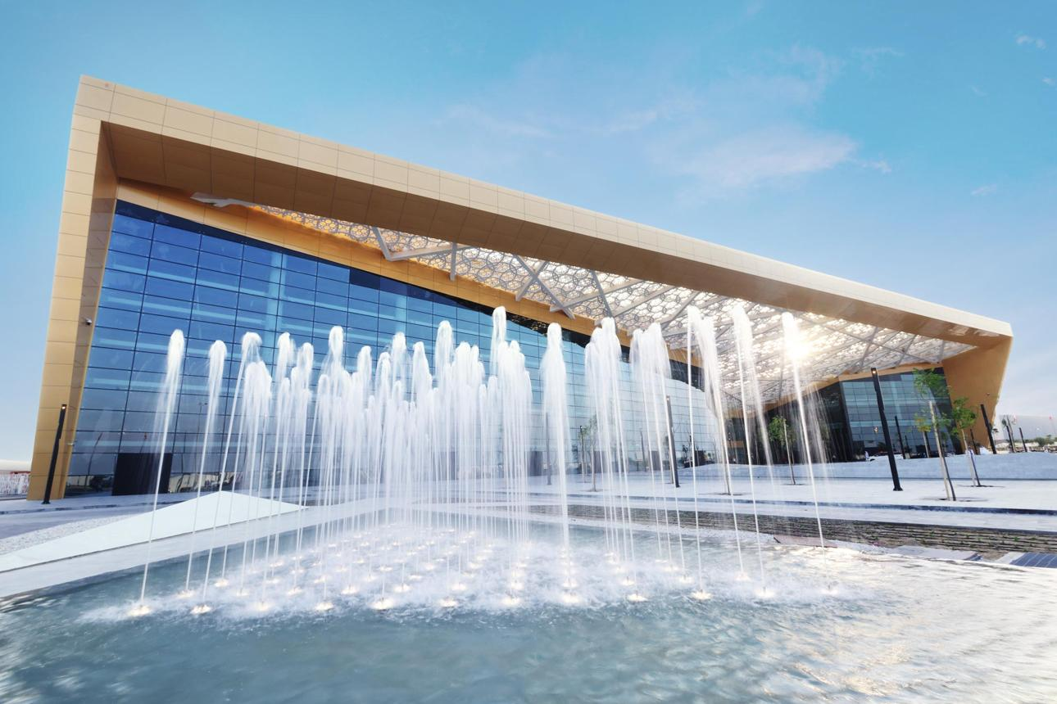
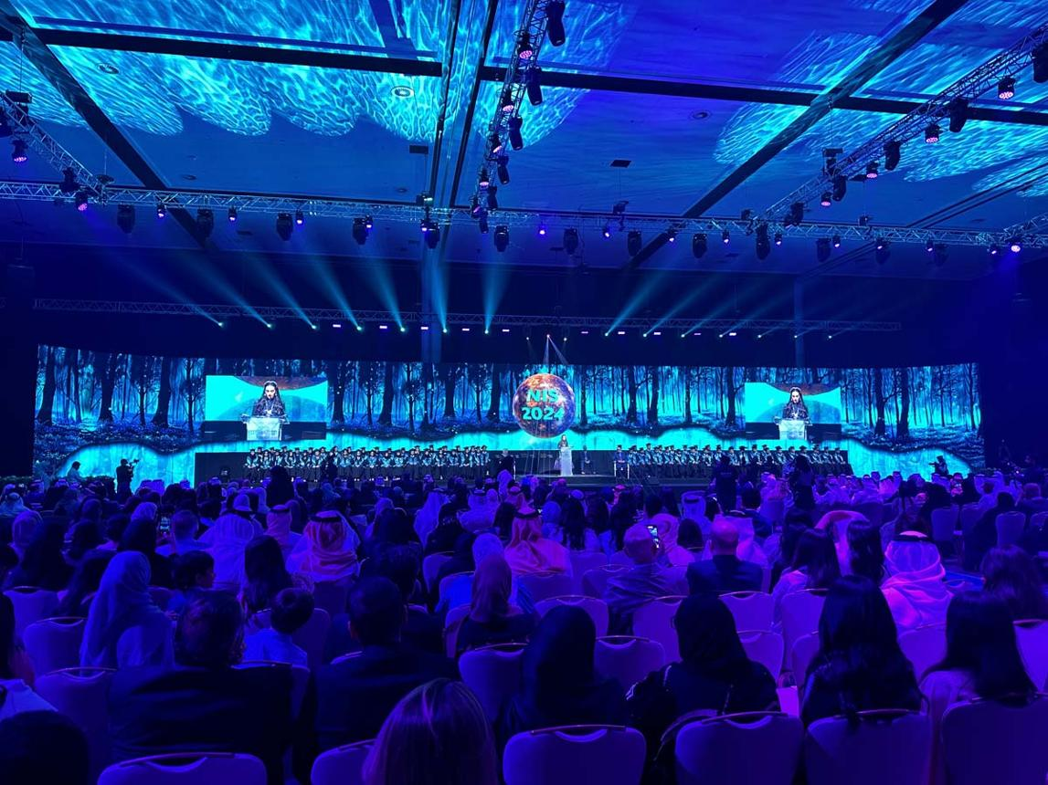
6
En av Mellanösterns nyaste och mest ambitiösa eventanläggningar.
- Stad: Sakhir
- Kapacitet: upp till 20 000+ personer
- Enorm flexibel eventyta
- High-tech och skalbar anläggning
- Väldigt stark inom globala expo, stora konferenser och mega-events

5. Four Seasons Hotel Bahrain Bay Conference Center
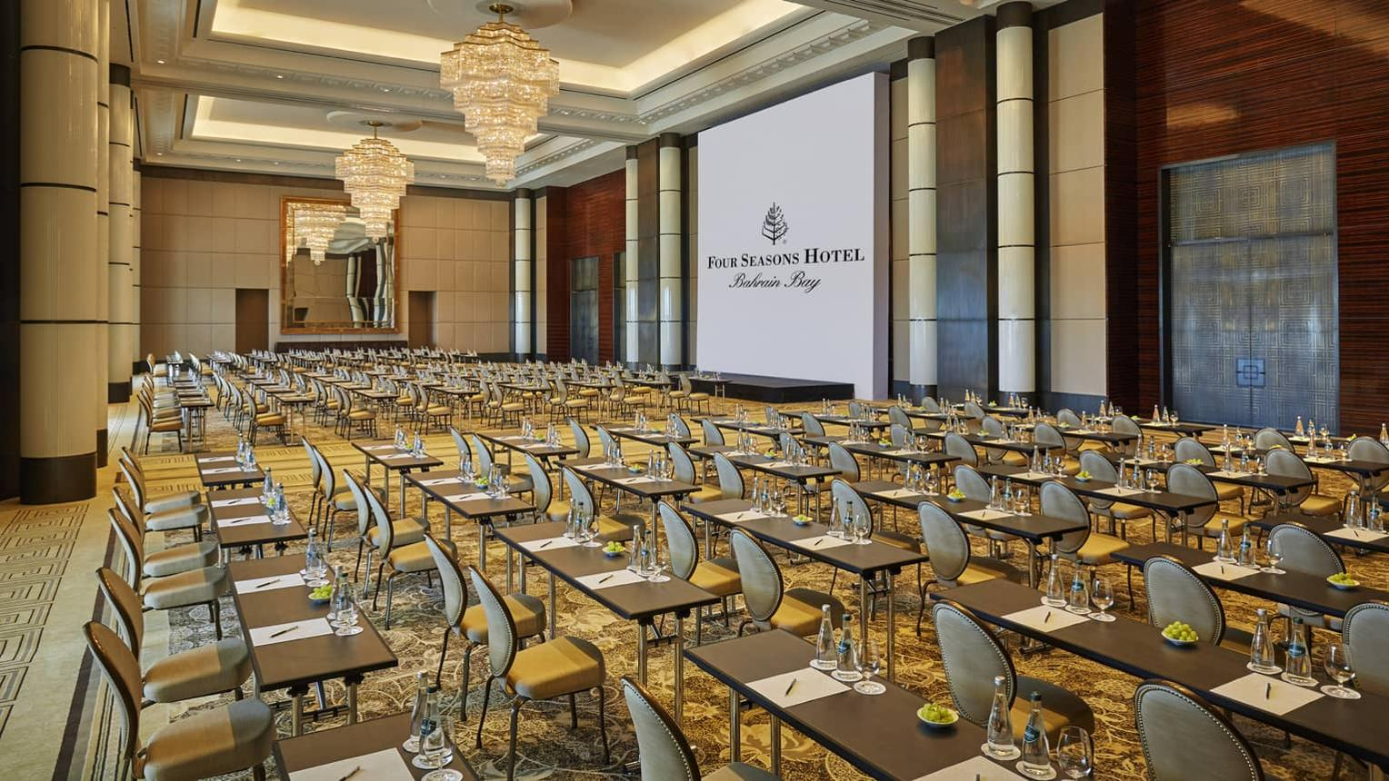
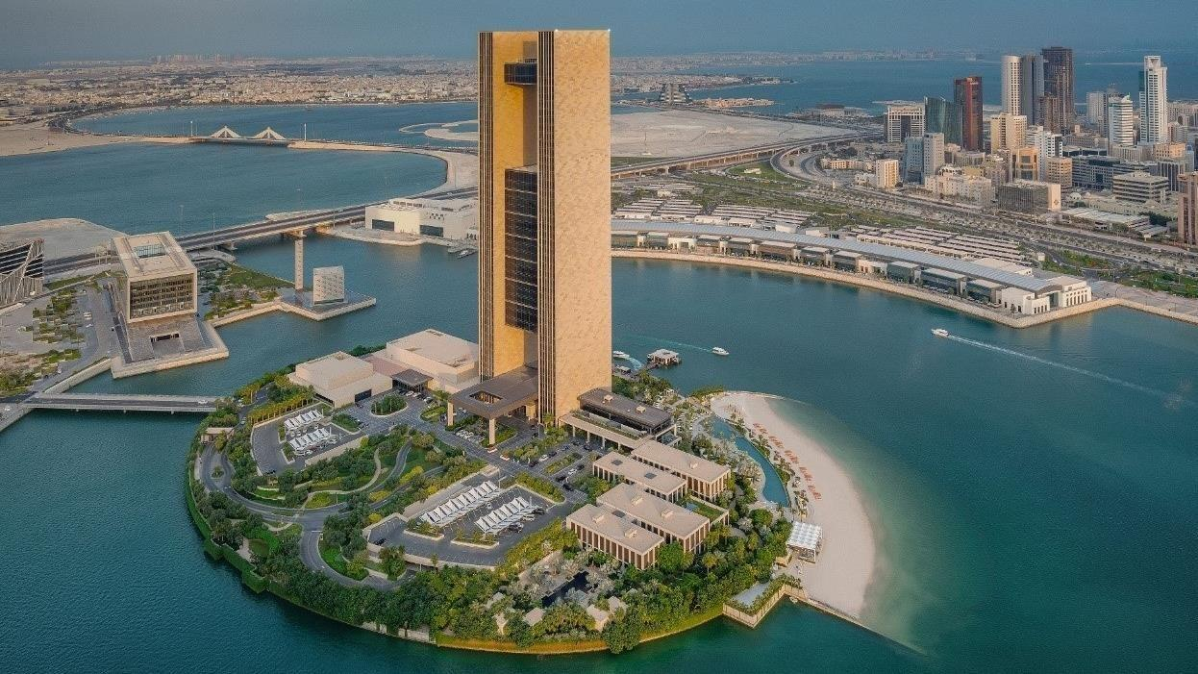
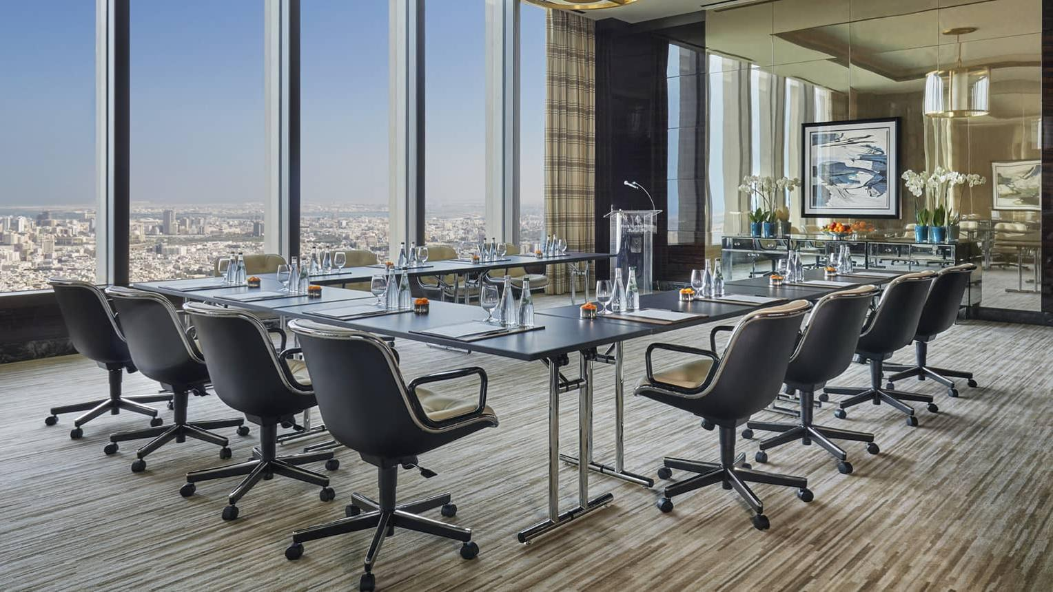
6
En av Bahrains mest exklusiva konferensmiljöer.
- Stad: Manama
- Kapacitet: upp till 1 500+ personer
- Premium hotell- och konferensanläggning
- Lyxig miljö vid Bahrain Bay
- Väldigt stark inom high-end corporate events, internationella möten och executive conferences

